AHB – 1500 ALMAHÁMOZÓ ÉS SZELETELŐ GÉP

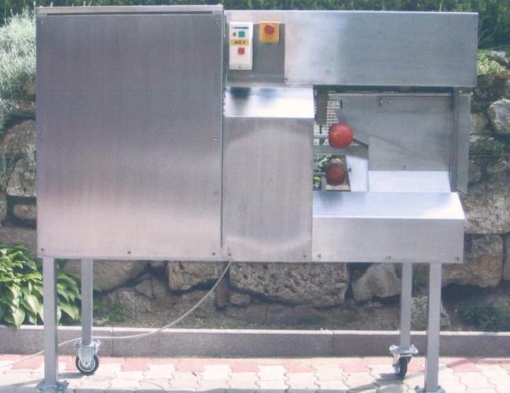

A gép alkalmas különböző fajtájú és méretű alma vagy körte hámozására, magházának csutkázására, cikkekre való darabolására. Fizikai tevékenységet csak a gyümölcs tüskére való felhelyezése igényel, végleges felszúrását, hámozását,- csutkázását,- darabolását a gép automatikusan elvégzi.
Műszaki adatok
Gép mérete:
Szélesség : 750 mm. Névleges feszültség : 3/PE AC 400 V
Magasság : 1450 mm. Névleges teljesítmény : 0.75 KW.
Hosszúság : 1600 mm. Tömege : 236 kg.
Gyümölcs adagolási ( tüske) magassága : 1000 mm.
Késztermék csúszda alsó éle : 800 mm. Csuma,- héj csúszda alsó éle : 570 mm

Géptechnológiai teljesítménye ALMA feldolgozásánál max.: 25 db./ perc.
KÖRTE feldolgozásánál max.: 20 db./ perc.
Feldolgozható gyümölcs nagyság : Ø 60 – Ø 110 mm.
Feldolgozási műveleti lehetőségek : hámoz
hámoz, - darabol (pl.: körténél 2-4 db.-ra.)
hámoz, - csutkáz
hámoz, - csutkáz, - darabol max.: 2-12 db.

AZ ALMA VAGY KÖRTE FELDOLGOZÁSA A MEGFELELŐ ADAPTER
FELSZERELÉSÉVEL VÉGEZHETŐ !
Anyagminőség:
Festett acél : főtartó váz egyes részei, vezérlő dobok.
Rozsdamentes acél : burkolatok,csúszdák, hámozó-fej, csumázó-egység
valamint a gyümölcs környezetében lévő anyagok.
Csapágyazás : golyós,illetve műanyag csúszócsapágyazás.

A gép megfelel a CE előírásoknak !

A gép tervezője és gyártója: Tóthfalusi József gépgyártástervező tech. Vállalkozó
4481 Nyíregyháza-Sóstóhegy Huba u. 1. sz.
Tel/Fax : 42/ 477-010,
Mobil : 0630/355-9263

